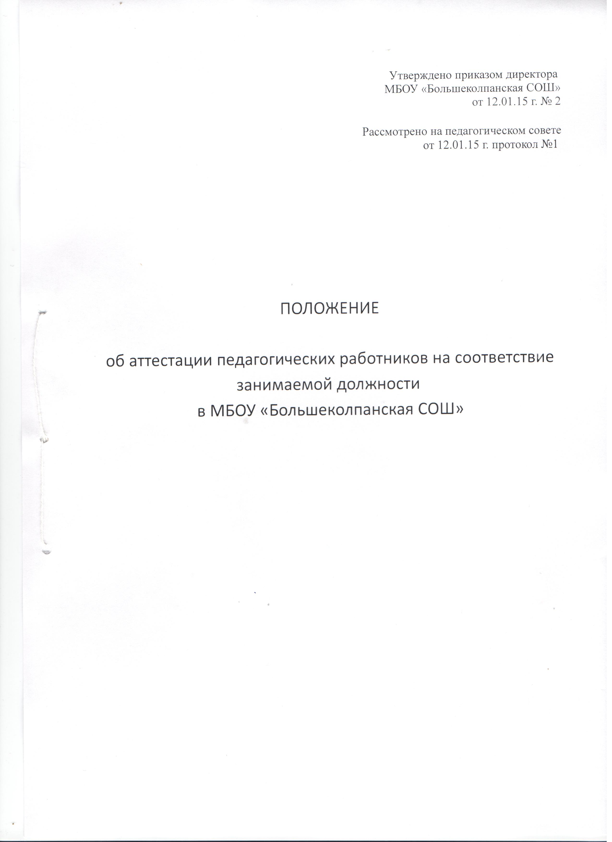

Утверждено приказом директора

МБОУ «Большеколпанская СОШ»

От 12.01.2015 г. № 2

Рассмотрено на педагогическом совете

От 12.01.2015 г, протокол № 1

ПОЛОЖЕНИЕ
об аттестации педагогических работников
с целью подтверждения соответствия занимаемой должности

1. Общие положения.

- Настоящее положение регламентирует порядок аттестации педагогических работников муниципального бюджетного общеобразовательного учреждения «Болыпеколпанская средняя общеобразовательная школа» (далее - Положение, Учреждение) с целью подтверждения соответствия занимаемой должности (далее - аттестация).
1.2.Нормативной основой для аттестации педагогических работников являются:
Федеральный закон от 29.12.2012 № 273-ФЗ «Об образовании в Российской
Федерации» п.1п.2 ст.49;
Порядок проведения аттестации педагогических работников организаций, осуществляющих образовательную деятельность, утверждённый приказом Минобрнауки России от 07.04.2014 N 276
1.3. Аттестация проводится на основе оценки профессиональной деятельности педагогических работников.
1.4. Аттестации в обязательном порядке подлежат педагогические работники организации, не имеющие квалификационных категорий (первой или высшей), включая педагогических работников, осуществляющих педагогическую деятельность помимо основной работы
1.5. Аттестации не подлежат следующие педагогические работники:
а) проработавшие в занимаемой должности менее двух лет в данной организации;
б) беременные женщины;
в) женщины, находящиеся в отпуске по беременности и родам;
г) находящиеся в отпуске по уходу за ребенком до достижения им возраста трех
лет;
д) отсутствовавшие на рабочем месте более четырех месяцев в связи с заболеванием.
Аттестация педагогических работников, предусмотренных подпунктами «в» и «г» пункта 1.5. данного Положения, возможна не ранее чем через два года после их выхода из указанных отпусков.
Аттестация педагогических работников, предусмотренных подпунктами «д» пункта 1.5 данного Положения, возможна не ранее чем через год после их выхода на работу.
1.6. Аттестация проводится один раз в пять лет.
1.7. В случаях, когда у работодателя имеются основания для осуществления оценки профессиональной деятельности педагогического работника в межаттестационный период (жалобы обучающихся, родителей на низкие показатели результатов работы, качества образования, воспитания и др.), работодатель вправе принять решение о проведении внеочередной аттестации педагогического работника, в том числе независимо от наличия у него первой или высшей квалификационной категории, по правилам, предусмотренным настоящим Положением.

2. Порядок проведения аттестации

2.1. Проведение аттестации педагогических работников осуществляется на основании личного заявления педагогического работника, представления руководителя школьного методического объединения (в состав которого входит аттестуемый) в аттестационную комиссию, на основании документов, подтверждающих результаты педагогической деятельности аттестуемого.
2.2. Директор образовательного учреждения утверждает списки работников, подлежащих аттестации, утверждает график проведения аттестации.

2.3.С представлением аттестуемого знакомят под роспись не позднее, чем за 30 дней до дня проведения аттестации.
После ознакомления с представлением педагогический работник имеет право представить в аттестационную комиссию собственные сведения, характеризующие его трудовую деятельность за период с даты предыдущей аттестации (при первичной аттестации - с даты поступления на работу, а также заявление с соответствующим обоснованием в случае несогласия со сведениями, содержащимися в представлении.
2.4. При отказе педагогического работника от ознакомления с представлением составляется соответствующий акт, который подписывается руководителем образовательного учреждения и лицами (не менее двух), в присутствии которых составлен акт.
2.5. При каждой последующей аттестации в аттестационную комиссию направляется представление и выписка из протокола заседания аттестационной комиссии по результатам предыдущей аттестации.
2.6. Аттестация проводится на заседании аттестационной комиссии организации с участием педагогического работника.
2.7. В случае отсутствия педагогического работника в день проведения аттестации на заседании аттестационной комиссии организации по уважительным причинам его аттестация переносится на другую дату и в график аттестации вносятся соответствующие изменения, о чем работодатель знакомит работника под роспись не менее чем за 30 календарных дней до новой даты проведения его аттестации.
2.8. При неявке педагогического работника на заседание аттестационной комиссии организации без уважительной причины аттестационная комиссия организации проводит аттестацию в его отсутствие.
2.9.При прохождении аттестации педагогический работник, являющийся членом аттестационной комиссии, не участвует в голосовании по своей кандидатуре.
2.10. Результаты аттестации педагогического работника, непосредственно присутствующего на заседании аттестационной комиссии, сообщаются ему после подведения итогов голосования.
2.11. Педагогический работник знакомится под роспись с результатами аттестации

2.12. По результатам аттестации работника руководитель учреждения издаёт приказ о соответствии работника занимаемой должности.
2.13. В случае признания педагогического работника по результатам аттестации несоответствующим занимаемой должности вследствие недостаточной квалификации трудовой договор с ним может быть расторгнут в соответствии СС ст. 81 Трудового кодекса Российской Федерации. Увольнение по данному основанию допускается, если невозможно перевести педагогического работника с его письменного согласия на другую имеющуюся у работодателя работу (как вакантную должность или работу, соответствующую квалификации работника, так и вакантную нижестоящую должность или нижеоплачиваемую работу), которую работник может выполнять с учетом его состояния здоровья (ст. 81 Трудового кодекса Российской Федерации).
2.14. Результаты аттестации в целях подтверждения соответствия педагогических работников занимаемым ими должностям на основе оценки и профессиональной деятельности педагогический работник вправе обжаловать в соответствии с законодательством Российской Федерации.

3. Аттестационная комиссия
3.1.Аттестацию педагогических работников с целью подтверждения соответствия занимаемой должности осуществляет аттестационная комиссия, самостоятельно формируемая учреждением.
3.2.Аттестационная комиссия создается приказом руководителя учреждения в составе председателя комиссии, заместителя председателя, секретаря и членов комиссии и формируется из числа работников МБОУ «Большеколпанская СОШ».
3.2. В состав аттестационной комиссии организации в обязательном порядке включается представитель выборного органа соответствующей первичной профсоюзной организации (при наличии такого органа) или представитель трудового коллектива.
3.3. Состав Комиссии формируется таким образом, чтобы была исключена возможность конфликта интересов, который мог бы повлиять на принимаемые Комиссией решения.
3.4. Срок действия аттестационной комиссии составляет 1 год.
3.5.Полномочия отдельных членов аттестационной комиссии могут быть досрочно прекращены приказом руководителя учреждения по следующим основаниям:
- невозможность выполнения обязанностей по состоянию здоровья;
- увольнение члена аттестационной комиссии;
- неисполнение или ненадлежащее исполнение обязанностей члена аттестационной комиссии.
Аттестационная комиссия рассматривает сведения о педагогическом работнике, содержащиеся в представлении ,дает оценку соответствия педагогического работника квалификационным требованиям по занимаемой должности.
3.6.Оценка деятельности работника основывается на его соответствии квалификационным требованиям по занимаемой должности, определении его участия в решении поставленных перед организацией задач, сложности выполняемой им работы, ее результативности. При этом должны учитываться профессиональные знания педагогического работника, опыт работы, повышение квалификации и переподготовка.
3.7. Председатель аттестационной комиссии:
руководит деятельностью аттестационной комиссии;
проводит заседания аттестационной комиссии;
распределяет обязанности между членами аттестационной комиссии;
определяет по согласованию с членами комиссии порядок рассмотрения вопросов;
организует работу членов аттестационной комиссии по рассмотрению предложений, заявлений и жалоб аттестуемых работников, связанных с вопросами их аттестации;
подписывает протоколы заседаний аттестационной комиссии;
контролирует хранение и учет документов по аттестации;
осуществляет другие полномочия.
3.8. В случае временного отсутствия (болезни, отпуска, командировки и других уважительных причин) председателя аттестационной комиссии полномочия председателя комиссии осуществляет заместитель председателя комиссии либо один из членов аттестационной комиссии.
3.9.Заместитель председателя аттестационной комиссии:
исполняет обязанности председателя в его отсутствие (отпуск, командировка и
т.п.);
участвует в работе аттестационной комиссии
проводит консультации педагогических работников;
рассматривает обращения и жалобы аттестуемых педагогических работников, связанные с вопросами их аттестации;
подписывает протоколы заседаний аттестационной комиссии;
осуществляет другие полномочия.
3.10.Секретарь аттестационной комиссии:
- ведет протокол заседания аттестационной комиссии (далее - протокол), в котором фиксирует ее решения и результаты голосования.
.подчиняется непосредственно председателю аттестационной комиссии;
организует заседания аттестационной комиссии и сообщает членам комиссии о дате и повестке дня ее заседания;
осуществляет прием и регистрацию документов (представления, дополнительные собственные сведения педагогических работников, заявления )
ведет и оформляет протоколы заседаний аттестационной комиссии;
обеспечивает оформление выписок из протокола заседания аттестационной комиссии;
участвует в решении споров и конфликтных ситуаций, связанных с аттестацией
педагогических работников;
обеспечивает хранение и учёт документов по аттестации педагогических работников;
подписывает протоколы заседаний аттестационной комиссии, выписки из протокола;
осуществляет другие полномочия.
3.11. Члены Аттестационной комиссии:
участвуют в работе Аттестационной комиссии;
владеют нормативной правовой базой, регулирующей вопросы аттестации педагогических работников, соблюдать требования Порядка проведения аттестации педагогических работников организаций, осуществляющих образовательную деятельность, и других нормативных документов, регламентирующих данное направление деятельности;
Члены аттестационной комиссии при необходимости вправе задавать педагогическому работнику вопросы, связанные с выполнением должностных обязанностей.
соблюдают нормы нравственно-этической и профессиональной культуры;
подписывают протоколы заседаний аттестационной комиссии.
3.12. Заседания аттестационной комиссии проводятся в соответствии с графиком аттестации
3.13. Заседание считается правомочным, если на нем присутствует не менее двух третей от общего числа членов комиссии.
3.14 Решение аттестационной комиссией принимается в отсутствие аттестуемого педагогического работника открытым голосованием большинством голосов щмсутствующих на заседании членов аттестационной комиссии.
3.15. При равном количестве голосов членов аттестационной комиссии считается, что педагогический работник соответствует занимаемой должности.
3.16. Аттестационная комиссия готовит итоговый отчет по форме, установленной образовательным учреждением. После проведения аттестации педагогических работников издается распоряжение (или иной акт) учреждения, в котором рассматриваются результаты аттестации, утверждается план мероприятий, направленных на улучшение эффективности работы педагогических работников учреждении, выполнение предложений работников, поступивших в ходе аттестации.
3.17. По результатам аттестации педагогического работника аттестационная комиссия принимает одно из следующих решений:
- соответствует занимаемой должности (указывается должность работника);
- не соответствует занимаемой должности (указывается должность работника)
3.18. Результаты аттестации педагогических работников заносятся в протокол, подписываемый председателем, заместителем председателя, секретарем и членами аттестационной комиссии учреждения, присутствовавшими на заседании, который хранится с представлениями, дополнительными сведениями, представленными самими педагогическими работниками, характеризующими их профессиональную деятельность (в случае их наличия), у работодателя.
3.19. На каждого педагогического работника, прошедшего аттестацию, не позднее двух рабочих дней со дня проведения аттестации, составляется выписка из протокола, которая подписывается секретарем аттестационной комиссии и содержит следующие сведения: фамилию, имя, отчество аттестуемого, наименование его должности, дату проведения заседания аттестационной комиссии, результаты голосования при принятии решения.
3.20. Аттестованный работник знакомится с выпиской из протокола под роспись в течение трёх рабочих дней после её составления.
3.21.. Выписка из протокола и представление работодателя хранятся в личном деле педагогического работника.
3.22. К документации аттестационной комиссии относятся:
график заседаний
протоколы заседаний (подписываюся председателем, заместителем председателя, секретарем и членами аттестационной комиссии, присутствовавшими на заседании) хранятся у работодателя
документы по аттестации педагогических работников в составе личных дел (представление, выписка из протокола заседания аттестационной комиссии);
журнал регистрации заявлений и представлений на аттестацию с целью подтверждения соответствия педагогического работника занимаемой должности.

4. Срок действия.

Не ограничен, при изменении нормативно-правовой базы, регулирующей действие данного положения, вносятся изменения в установленном законом порядке.

